Mi computer Moreno Madrid Maria Guadalupe

Tomo: 19

JUEGOS DE INTELIGENCIA

La maquinas exclusivas para jugar ajedrez contienen los mismos componentes que un ordenador personal: una CPU, RAM y el programa en ROM y solo difieren en el método de entrada y salida.

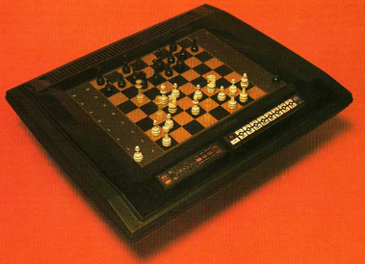Existe una gran variedad de software y hardware desarrollados para jugar ajedrez, los programas cada vez son mas complejos pues los que los hacen se obsesionan con la idea de perfeccionar este jugo intelectual de estrategia que abre la veda a pensar en una maquina inteligente.

Ajedrez electrónico phantom:

Utiliza un servomecanismo e imágenes que capacitan al ordenador para mover las piezas de ajedrez automáticamente

Algunos de los principios con los cuales se construyen los jugos informatizados “inteligentes” son:

* Identificar los componentes del juego
* Tener claridad con las reglas : restricciones y movimientos permitidos
* Saber manejar BASIC o algún otro lenguaje de programación.
* Contabilizar las puntuaciones obtenidas para designar un ganador

La evaluación de posiciones es fundamental para el tablero de cualquier programa de juegos y se debe de considerar lo siguiente:

* Si el ordenador optara coherente mente por el mismo objeto, en este caso se emplea la función RND para seleccionar uno al azar de as mejores opciones,
* El programa debe ser capas de adaptarse a los cambios en la extranjía del jugador y aprender de ello, estos se llaman heurísticos.

Un programa heurístico debe llevar un registro de los últimos movimientos movimientos de ambos contrincantes en una matriz, el programa explora constante mente este registro y aplica una técnica estadística conocida como correlación. Esto induce al ordenador a establecer cierto comportamiento entre las elecciones del jugador y sus movimientos anteriores.

Cuando todas las rutinas de correlación predicen resultados distintos para la siguiente jugada surge un problema, el programa debe decidir cuál es la sugerencia más factible. Un programa de juegos inteligente contara con una serie de subrutinas, cada una de las cuales contara con distintas estrategias y aconsejara a la rutina principal la mejor jugada. No existe dos rutinas artificial mente inteligentes que trabajen de la misma manera.

Acorn Electron

Es una maquina sólida y bien diseñada, versión escala y reducida del BBC Micro, se incorporaron algunas ordenes nuevas como son la SOUND y ENVELOPE utilizadas para sintetizar distintos tipos de instrumentos musicales. El electron dispone de todas las modalidades del BBC Miro con la excepción del teletexto (MODE 7) que en el BBC se genera mediante un chip especial, el tablero del electron no dispone de este chip, pero se pude intentar reproducir este teletexto con la implementación del MODE 6. Esto es lamentable porque el tele texto es una opción muy económica de producir visualizaciones muy complejas sin necesidad de usar grandes cantidades de memora.

Las facilidades de Input y output son menores que en el BBC Micro. La salida visual se realiza a través del canal 36 de TV y por medio de video compuesto y conectores RGB para los monitores monocromáticos o en color.

El BASIC incorporado es la ya bien conocida versión del BBC, aunque en este caso se ha ampliado considerablemente y posee muchos elementos que hacen grato el uso de la máquina, de especial utilidad es la rutina OSCLI que permite que un programa en BASIC le envié ordenes directamente al sistema operativo y gracias a ella los usuarios pueden explotar algunas limitaciones de la máquina.

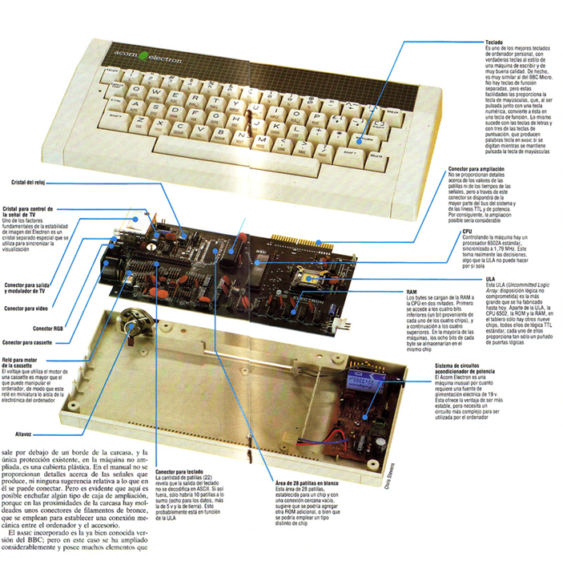El rendimiento del Acorn Electron es superior a la media. La imagen es muy uniforme y nítida con una buena definición y pureza de color.